Получение численного решения обратной задачи по высокочастотной составляющей геопотенциальных полей

Alexey Pechnikov
pechnikov@mobigroup.ru (e-mail)
https://orcid.org/0000-0001-9626-8615 (ORCID)

Введение

Как было показано в работах [1] и [2], с помощью кольцевого преобразования Радона (КПР) можно получить аналитическое и численное решения модифицированной обратной задачи гравики для некоторых конфигураций источников. Под модифицированной обратной задачей понимается нахождение градиентов исходного гравитационного потенциала. Ниже будет рассмотрено восстановление сложных конфигураций источников.

Использование метода особых точек позволяет восстановить положение точек перегиба гравитационного потенциала (называемых далее аномалиями) между источниками (аномальными плотностями, определяемыми как отклонение от средней плотности) для различных конфигураций гравитационных источников. При рассмотрении непрерывной среды переменной плотности она может быть представлена в виде трехмерных ячеек заданного размера. Сила гравитационного взаимодействия убывает обратно пропорционально квадрату расстояния, поэтому искажения, вносимые не смежными ячейками модели, достаточно малы. Следовательно, при разбиении непрерывной среды на ячейки мы наблюдаем аномалии на всех границах между ячейками разной плотности и, восстанавливая их положение предложенным методом, находим распределение градиентов плотности среды. В зависимости от амплитуды плотностных аномалий выбирается размер ячейки для численной модели так, что погрешность нахождения границ ячеек (положения гравитационных аномалий) не превышает выбранный размер ячейки. Ниже также будет показано, как расстояние между источниками (т.е. размер ячейки в случае модели непрерывной среды) и величина аномалий плотности влияют на точность полученного решения.

Численная модель

Моделирование проведено на сетке с шагом 1 по всем трем пространственным координатам. В модели использовались безразмерные величины, так что представленные результаты верны, в частности, как для масштабов сантиметров или метров, так и для масштабов километров.
Распределение аномальной силы тяжести на поверхности z=0 представляет собой вертикальную компоненту поля силы тяжести от заданных гравитационных потенциалов источников [1], [2]. Положительные аномальные плотности и их глубины обозначим и соответственно, и отрицательные и соответственно. Источниками гравитационного потенциала будем полагать точечные аномалии плотности с массой, равной произведению объема шара радиусом R=10 и аномальной плотностью , т.е. равной. Заметим, что при таком пространственном размере аномалий плотности шаг сетки можно увеличить в несколько раз без заметного ухудшения качества результатов.

В случае двух источников будем называть искомой аномалией гравитационного поля точку перегиба изолиний, расположенную на соединяющем источники отрезке. Другими словами, в этой точке гравитационные потенциалы источников равны по модулю. При этом для двух равных по модулю гравитационного потенциала источников эта точка располагается посередине между двумя источниками. Покажем, как графически определяются глубины для аномалий от заданных источников для случая двух не равных по модулю гравитационного потенциала источников.

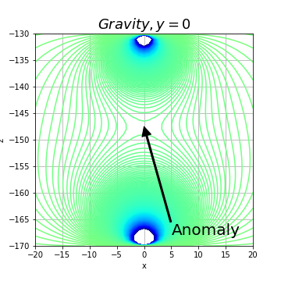 | 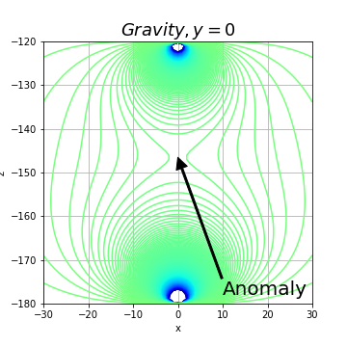

Изображение 1, 2. Расположение исследуемой аномалии графитационного поля для заданной пары аномалий плотности

Используемый пошаговый порядок работ следующий:

1. Определение пространственного масштаба, в котором проводится решение обратной задачи. На практике масштаб определяется или разрешением доступных исходных данных или предполагаемыми размерами искомых объектов. Все компоненты поля с длиной волны менее требуемого пространственного масштаба являются помехой и должны быть отфильтрованы с помощью фильтра высочих частот (high pass filter).
Поскольку в численной модели исходное распределение поля силы тяжести смоделировано с разрешением 1, то именно это значение выбрано граничным и применен фильтр высоких частот для удаления более низкочастотных компонент поля.

2. Вычисление 3D куба как значений КПР [1], [2], известного также как фокальное среднее или focal mean. Эта операция подробно рассмотрена в указанных выше статьях и, кроме того, реализована во многих программных ГИС пакетах.
3. К полученному кубу значений КПР необходимо применить преобразование масштаба [1], [2].
4. Вычисление градиента по вертикальной координате для полученного куба значений КПР [2].
5. Полученный куб z-градиента КПР может быть проанализирован разными способами. Для визуализации удобно рассмотреть его градиенты по всем осям.

На изображениях для пар источников стрелками показано положение искомых гравитационных аномалий и приведено расположение аномальных масс. Для сложных конфигураций гравитационные аномалии на изображениях не приведены, указано только расположение аномальных масс.

На представленных вертикальных и горизонтальных сечениях искомые гравитационные аномалии соответствуют точкам перегиба изолиний градиентов КПР. Таким образом, рисунок изолиний градиентов КПР может быть использован для восстановления положения источников графическим методом. Для численного анализа также иллюстрируется расположение аномалий в точках прохождения через ноль значений частных производных КПР. Очевидно, что анализ рисунка изолиний и численных значений может выполняться совместно для получения более точного результата.
Пара вертикально расположенных источников

Искомая аномалия гравитационного поля расположена в точке x=0, y=0, h=200.

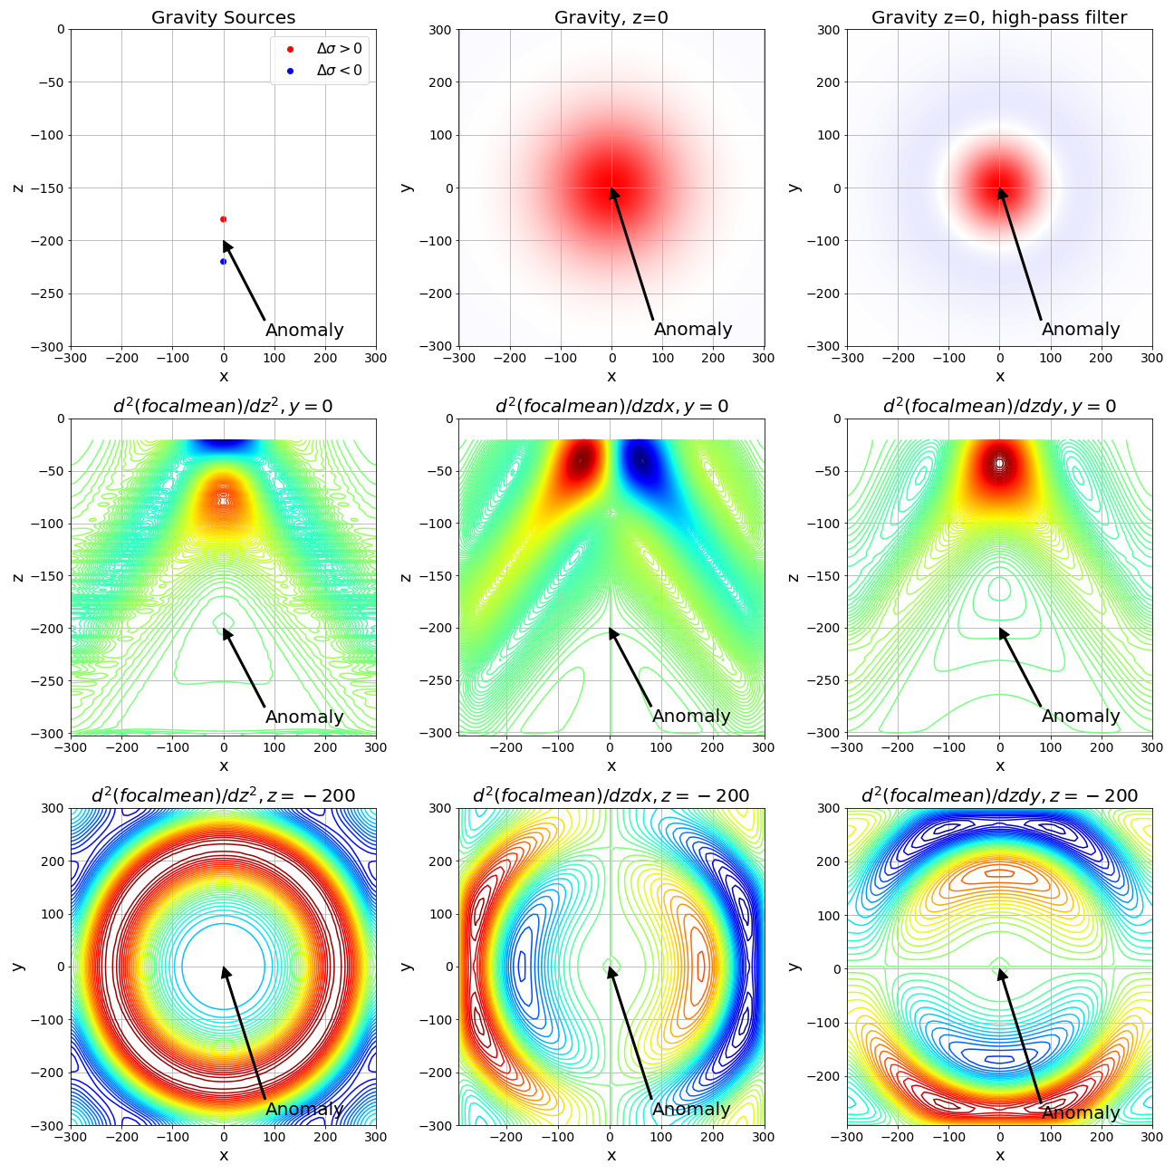
Найденное графическим методом расположение аномалии соответствует ожидаемому. В картине гравитационного поля на поверхности кольцевые структуры проявляются только после фильтрации.

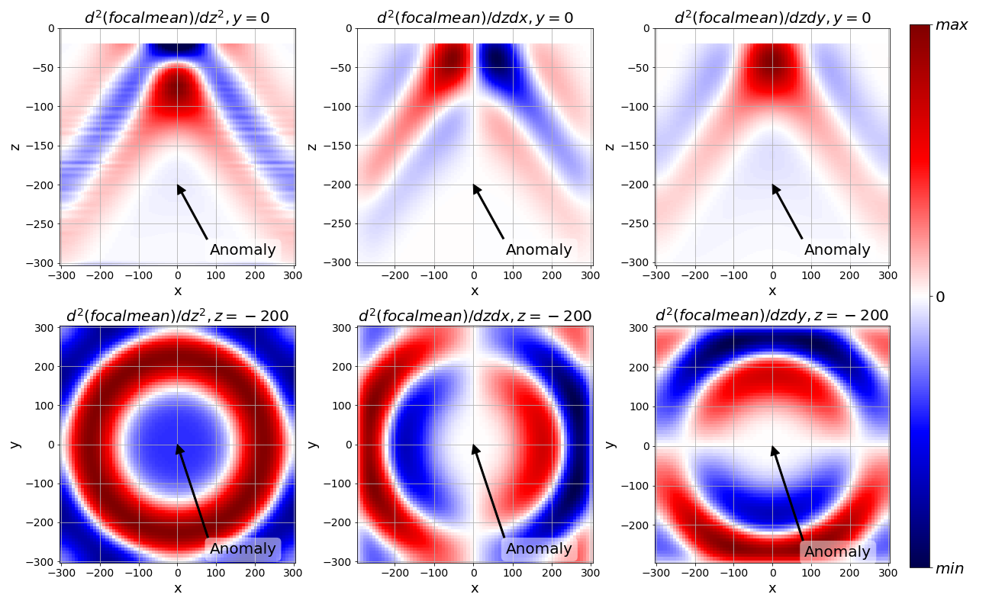
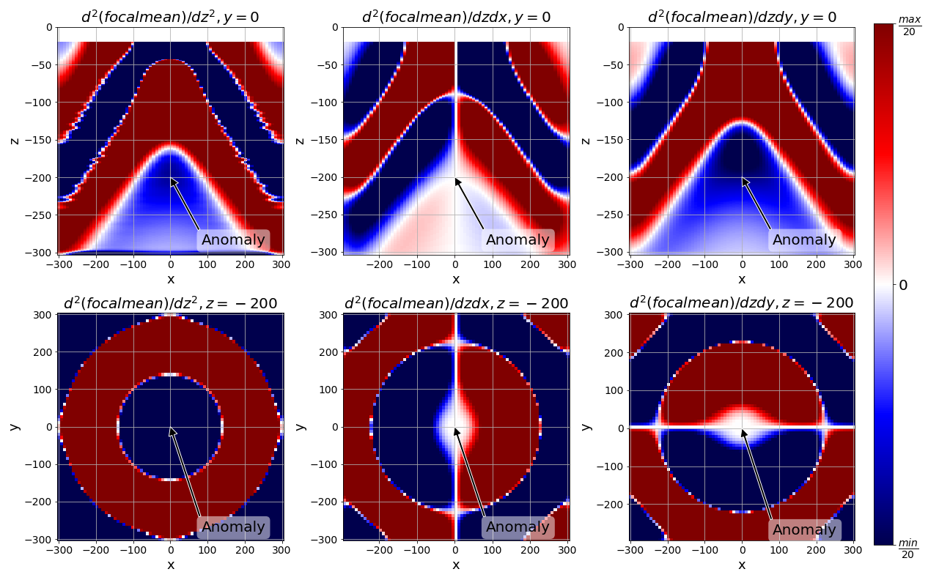
Пара вертикально расположенных источников

Искомая аномалия гравитационного поля расположена в точке x=0, y=0, h=150.

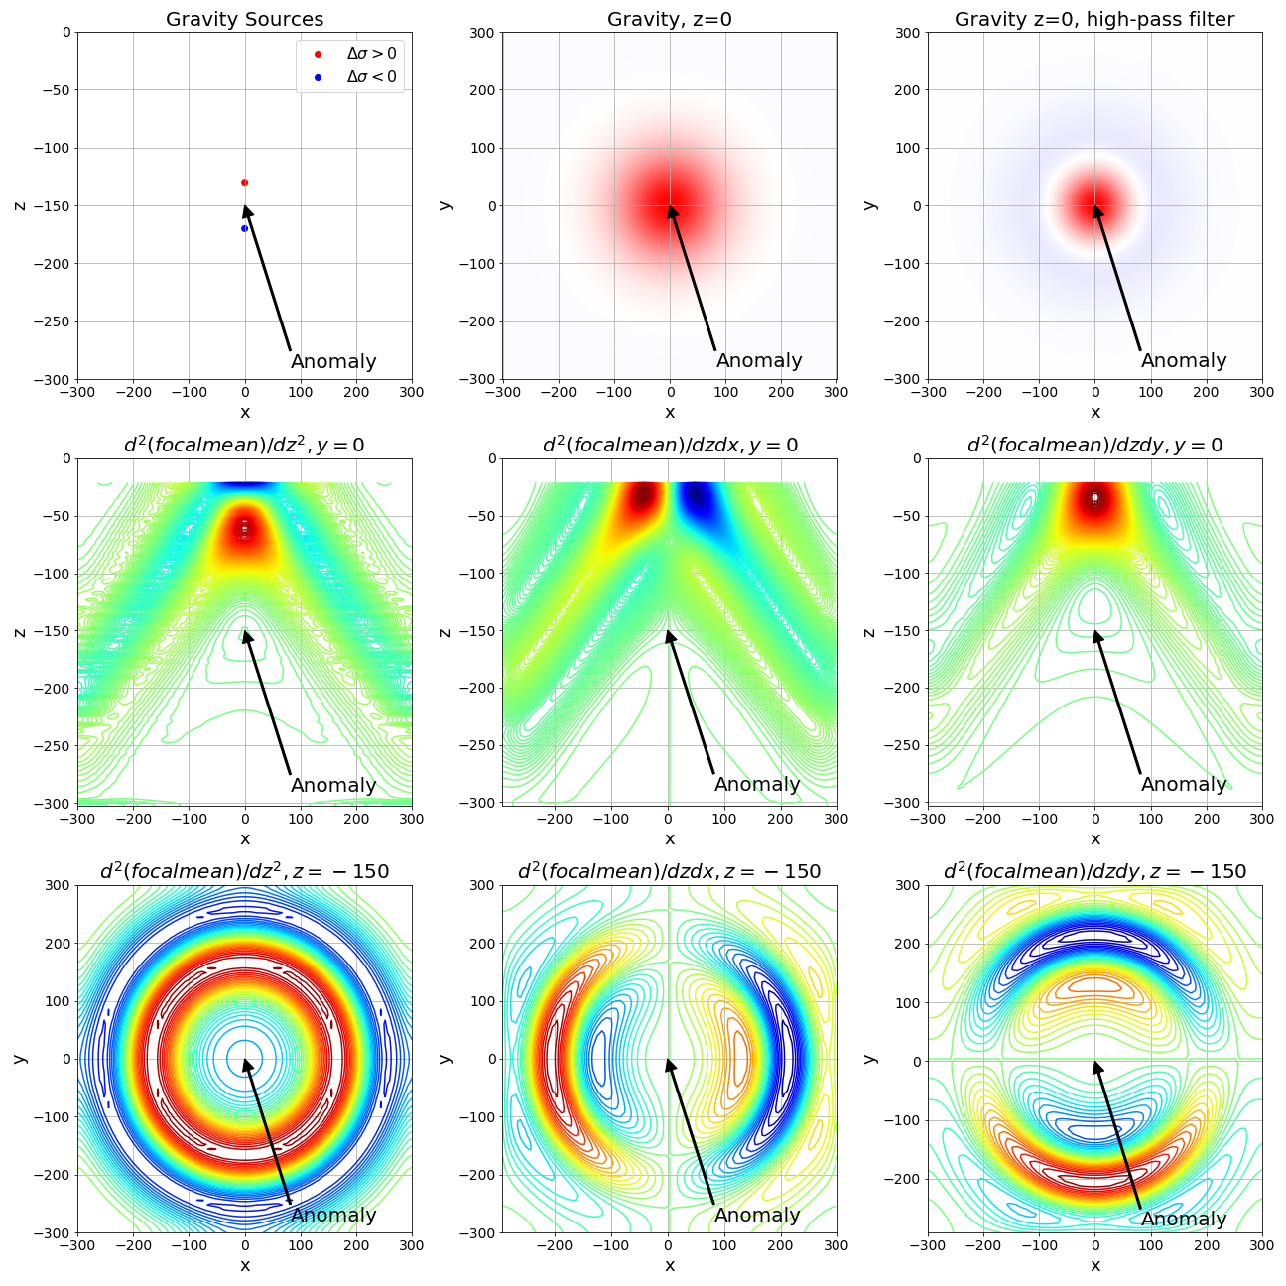
Найденное графическим методом расположение аномалии соответствует ожидаемому. В картине гравитационного поля на поверхности кольцевые структуры проявляются только после фильтрации.

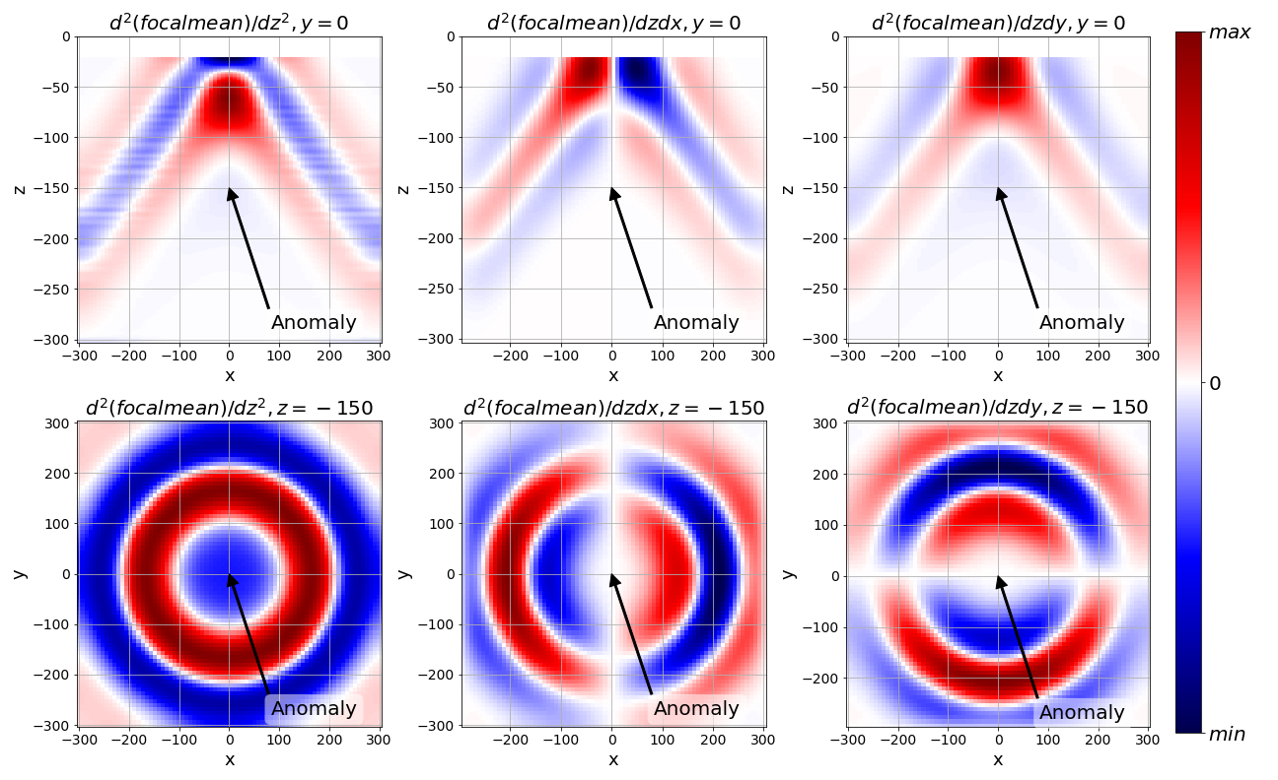
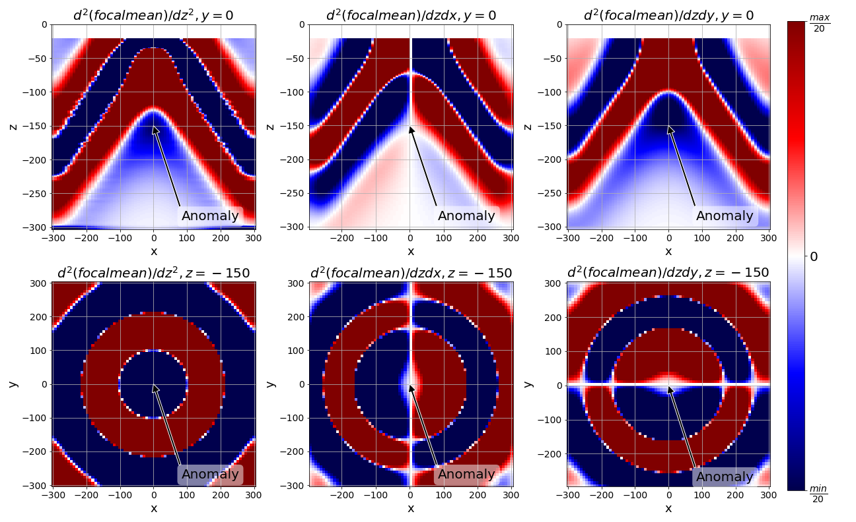
Пара вертикально расположенных источников

Искомая аномалия гравитационного поля расположена в точке x=0, y=0, h~147.5.

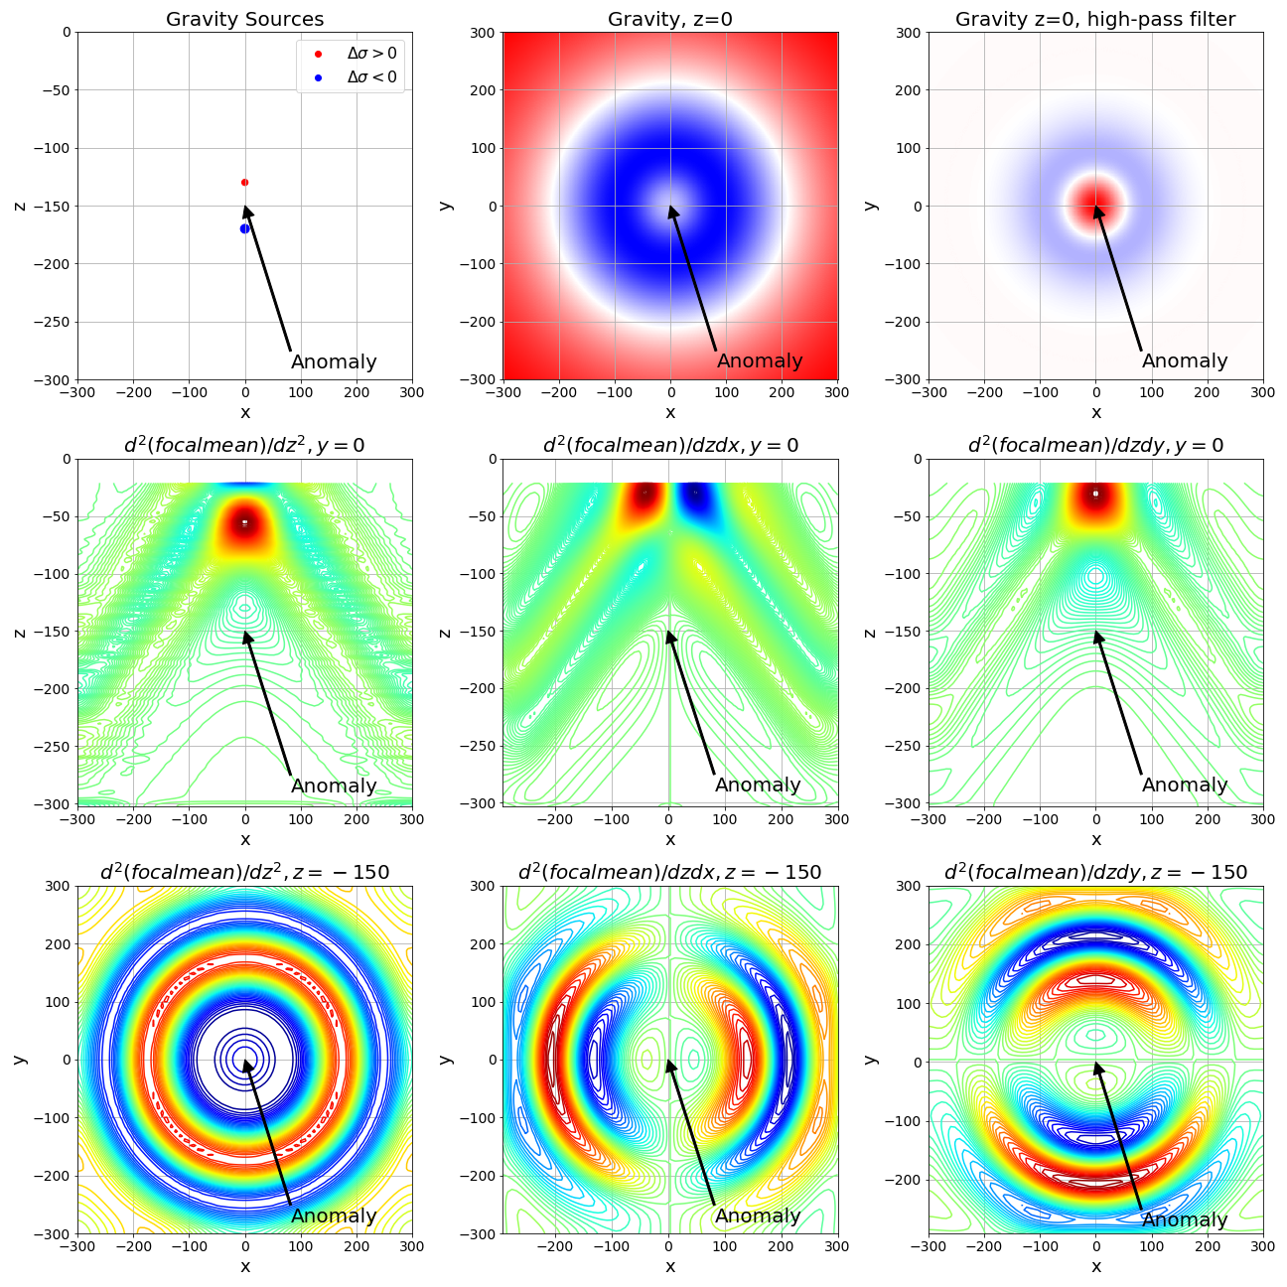
Находимая графически аномалия здесь несколько смещена от истинной (обозначенной стрелкой). Картина гравитационного поля на поверхности без фильтрации представляет собой выраженные кольца, как и было показано для случая вертикального расположения асимметричных масс в работе [2].

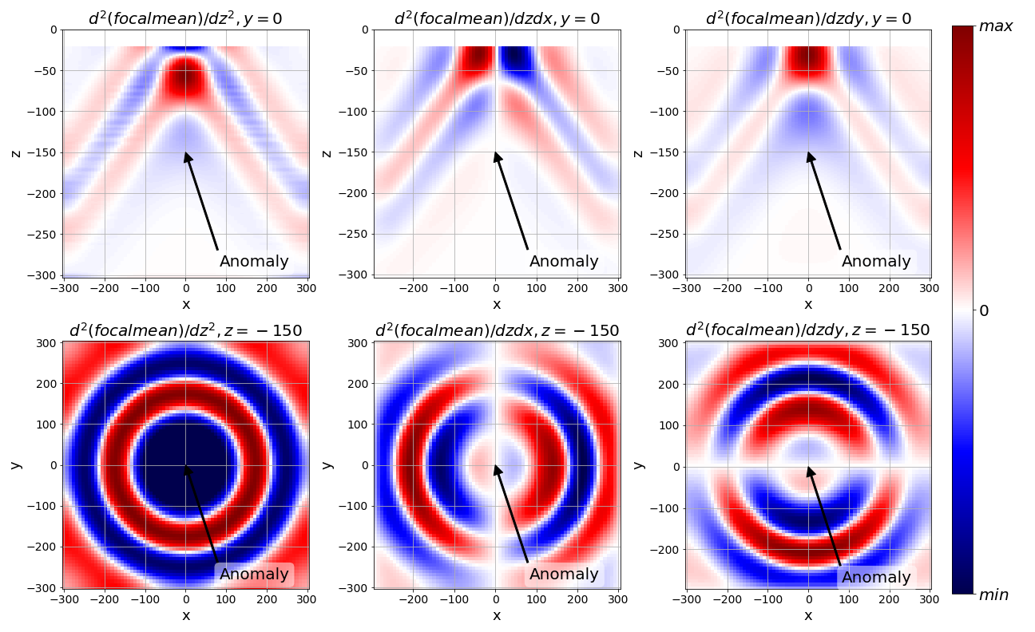
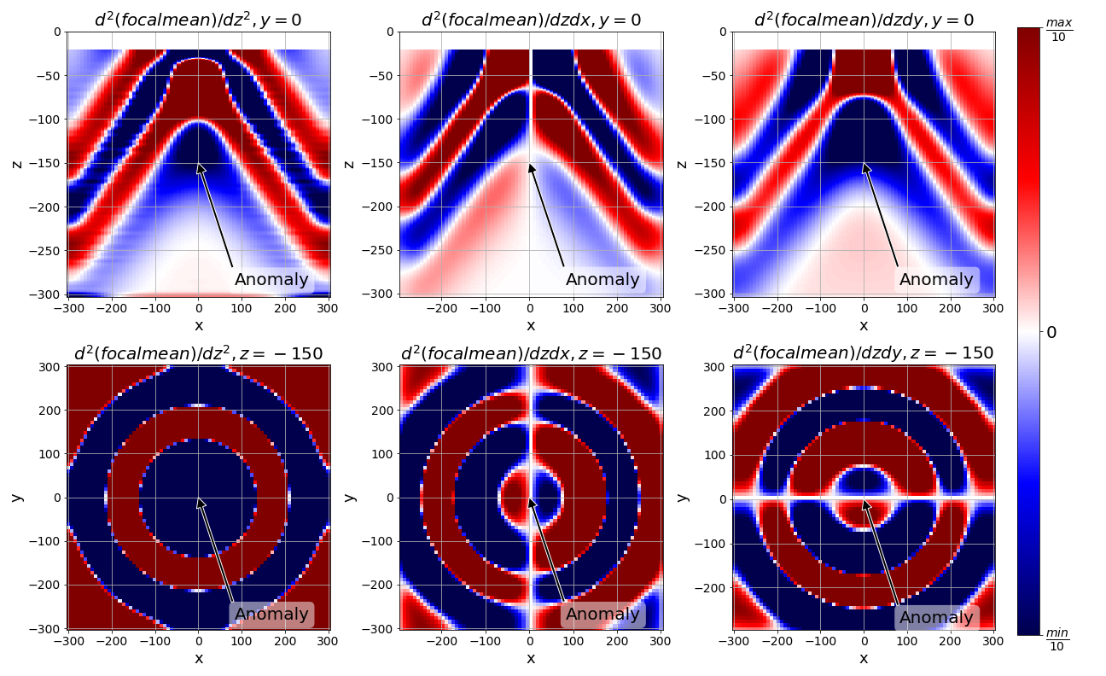
Пара вертикально расположенных источников

Искомая аномалия гравитационного поля расположена в точке x=0, y=0, h=~146.5.

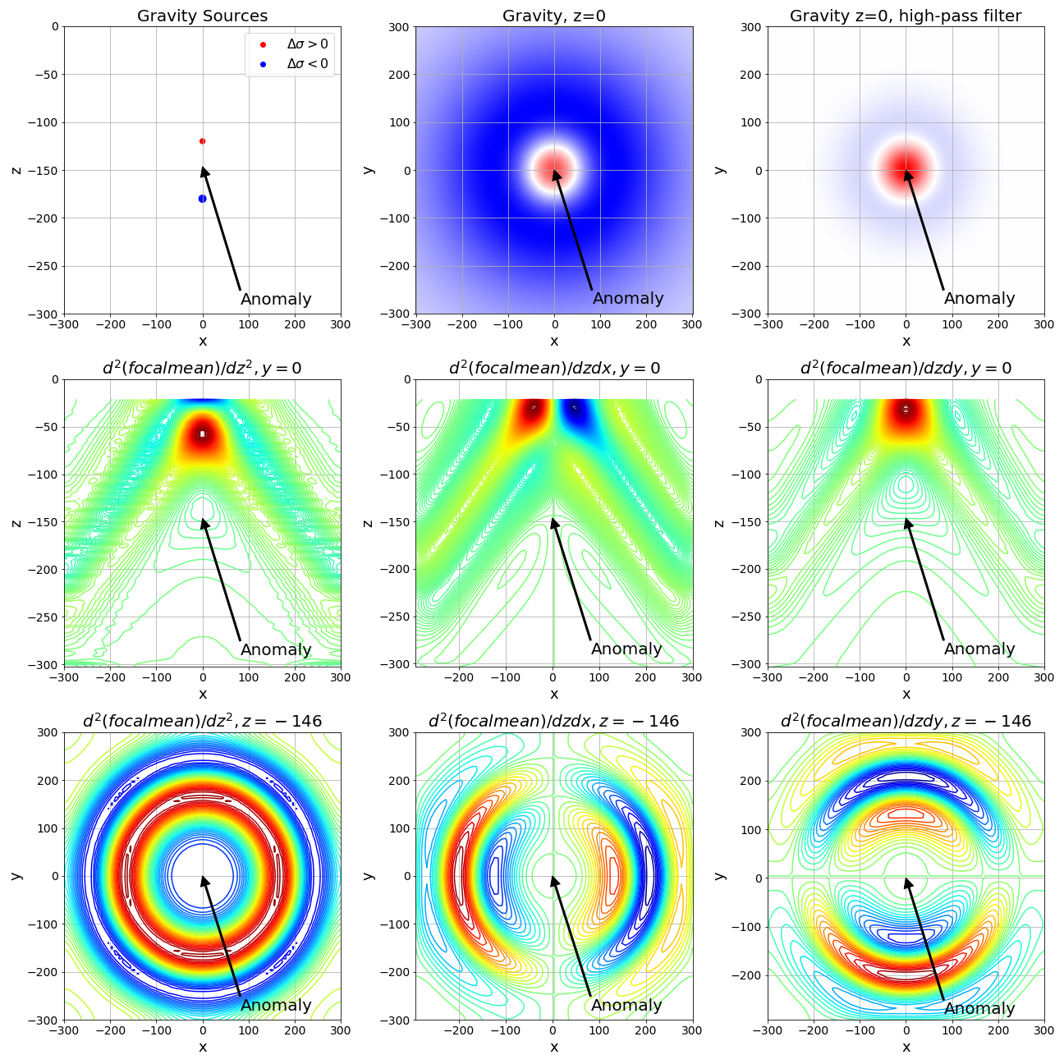
Картина гравитационного поля на поверхности без фильтрации представляет собой выраженные кольца, как и было показано для случая вертикального расположения асимметричных масс в работе [2].
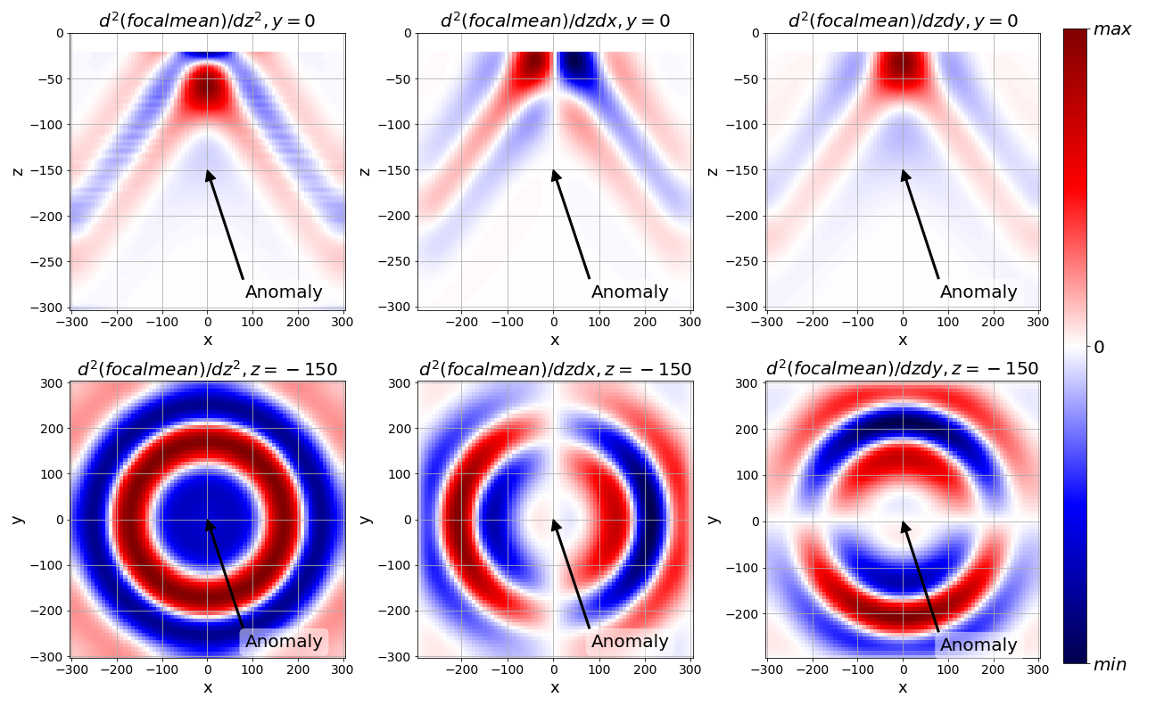
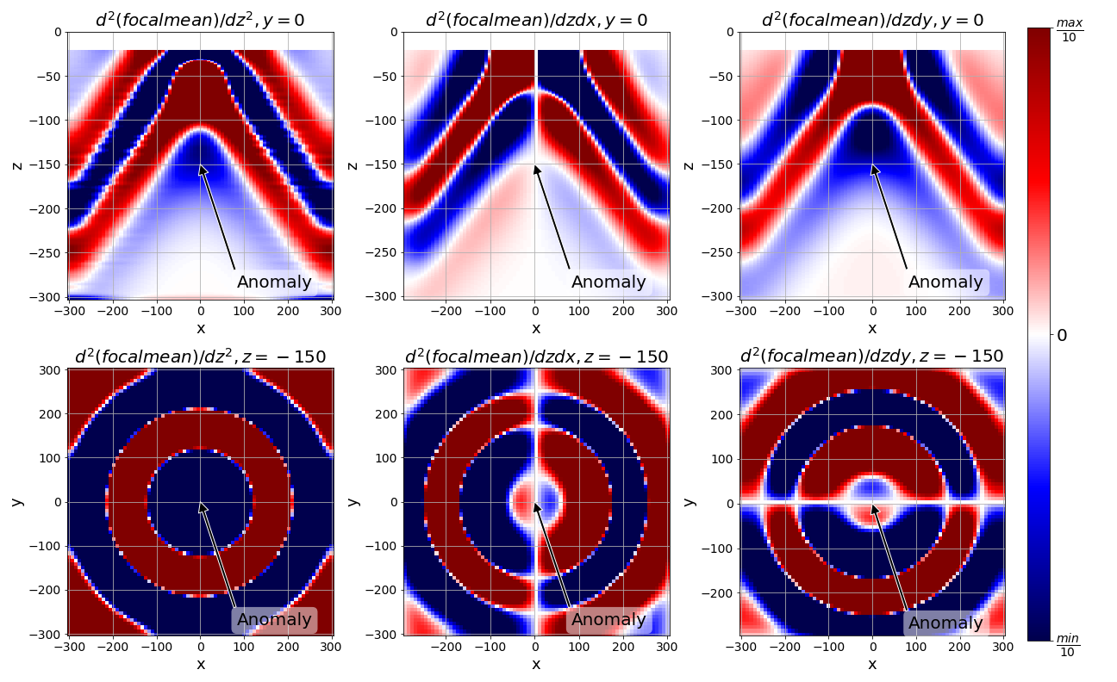
Пара горизонтально расположенных источников

Искомая аномалия гравитационного поля расположена в точке x=0, y=0, h=200.

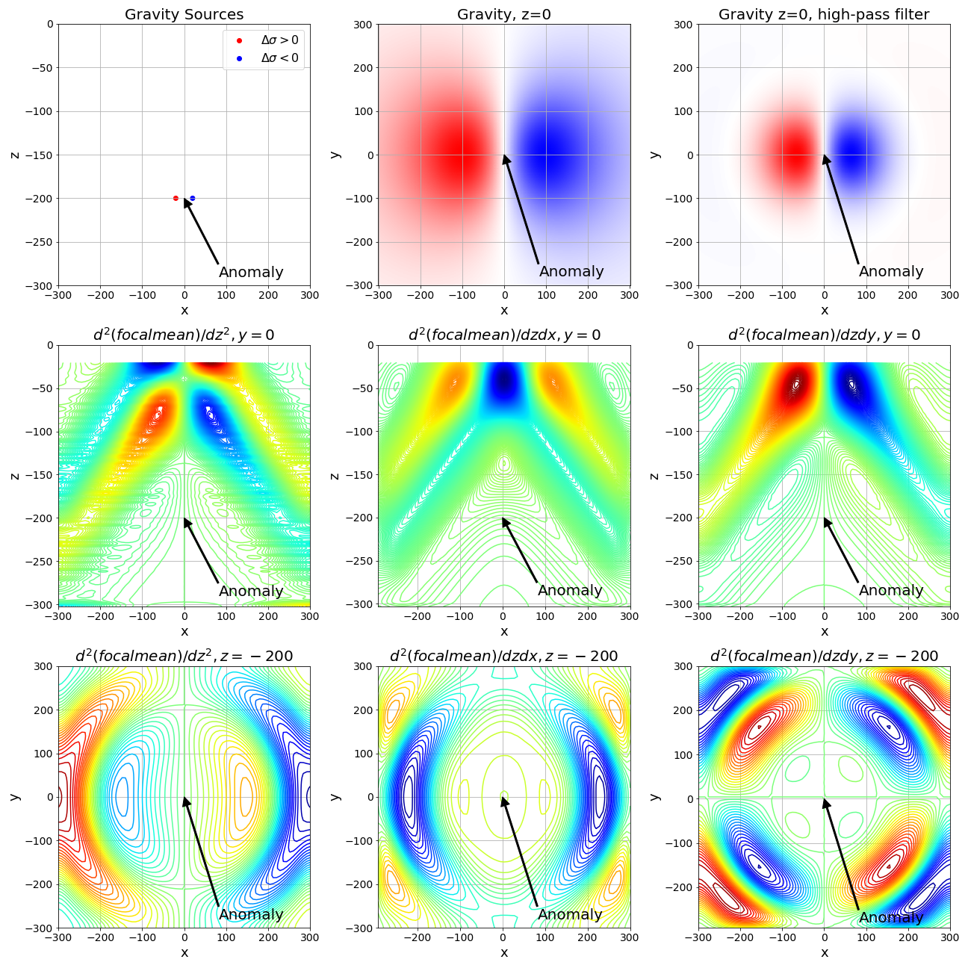
Модуль гравитационного поля на поверхности симметричен по оси X, а карта изолиний обладает симметрией по осям X и Y.

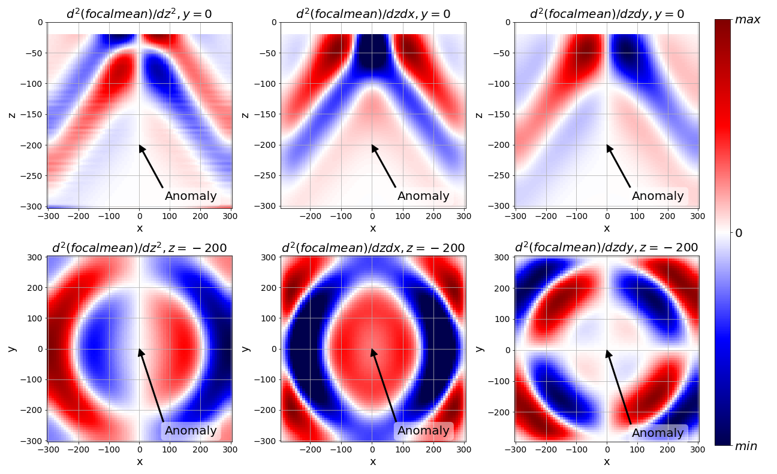
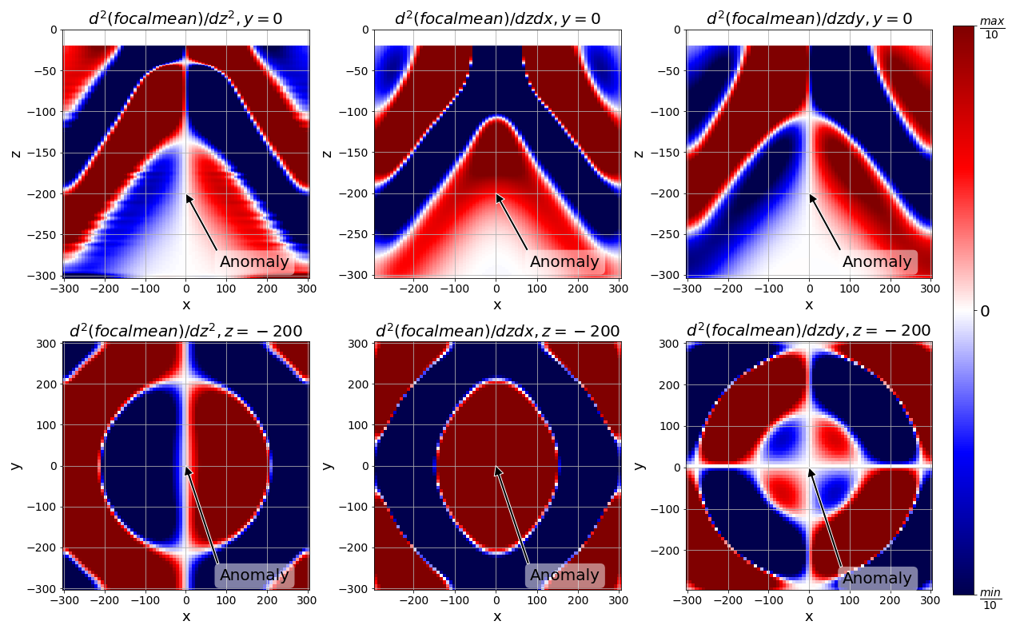
Горизонтальная квадратная рамка 3x3 с точечным источником в центре

Искомая аномалия гравитационного поля представляет собой сложную фигуру, для упрощения будем полагать ее кольцом в плоскости XY радиуса 10 вокруг точки x=0, y=0, h=150.

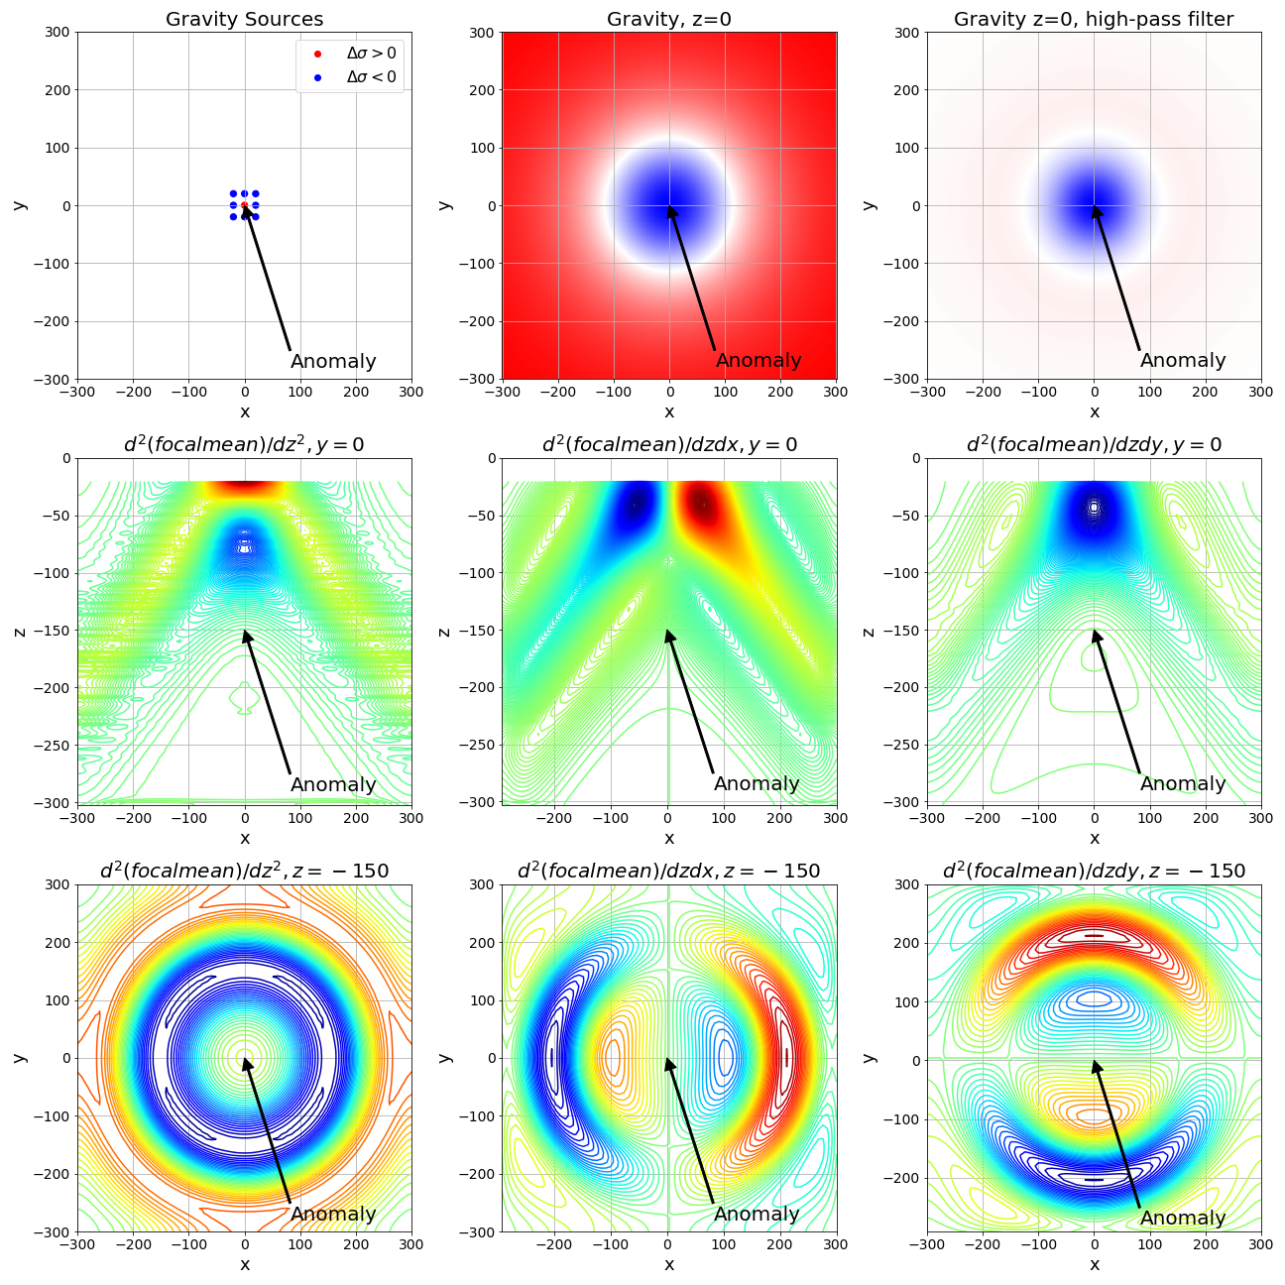
Полученная картина изолиний обладает симметрией по осям X и Y. Картина гравитационного поля на поверхности без фильтрации представляет собой выраженные кольца.

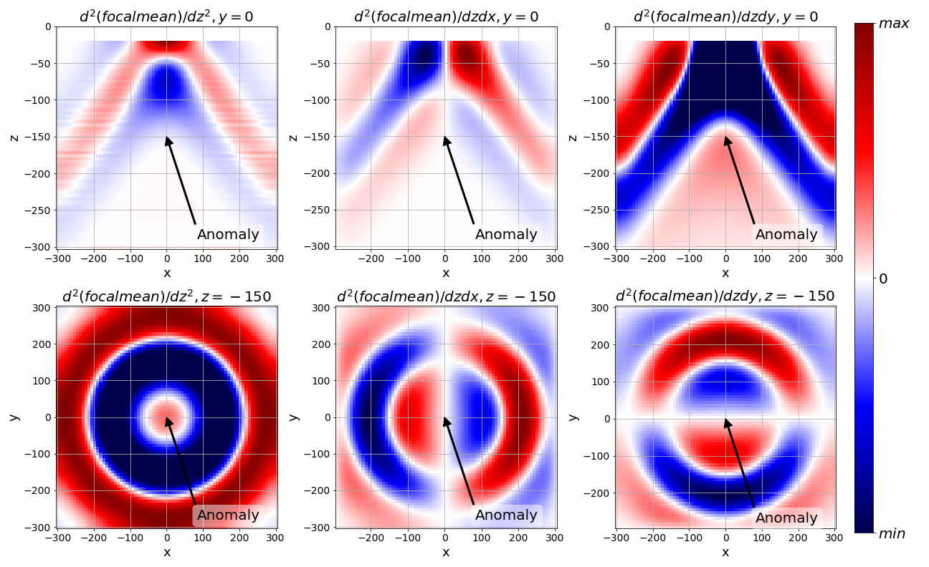
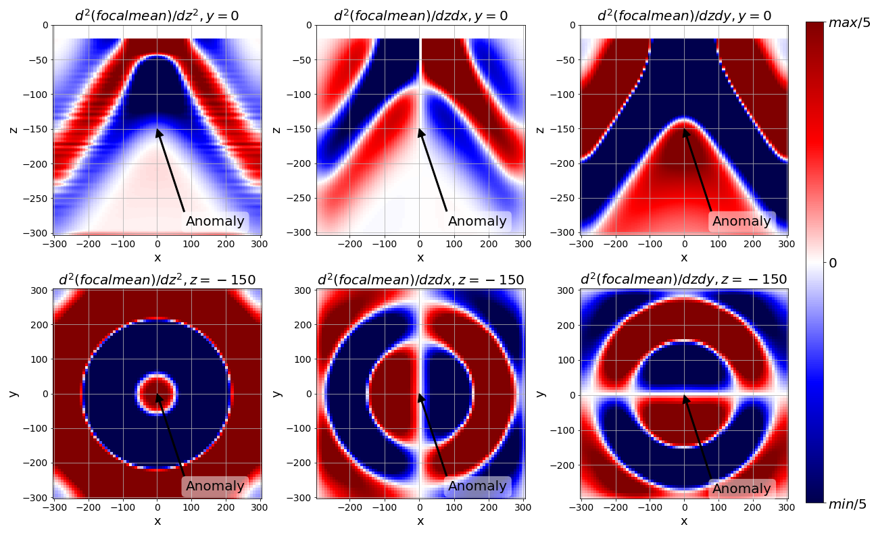
Горизонтальный квадрат 3x3 пересекается по диагонали

Искомая аномалия гравитационного поля представляет собой сложную фигуру, см. рисунок ниже.

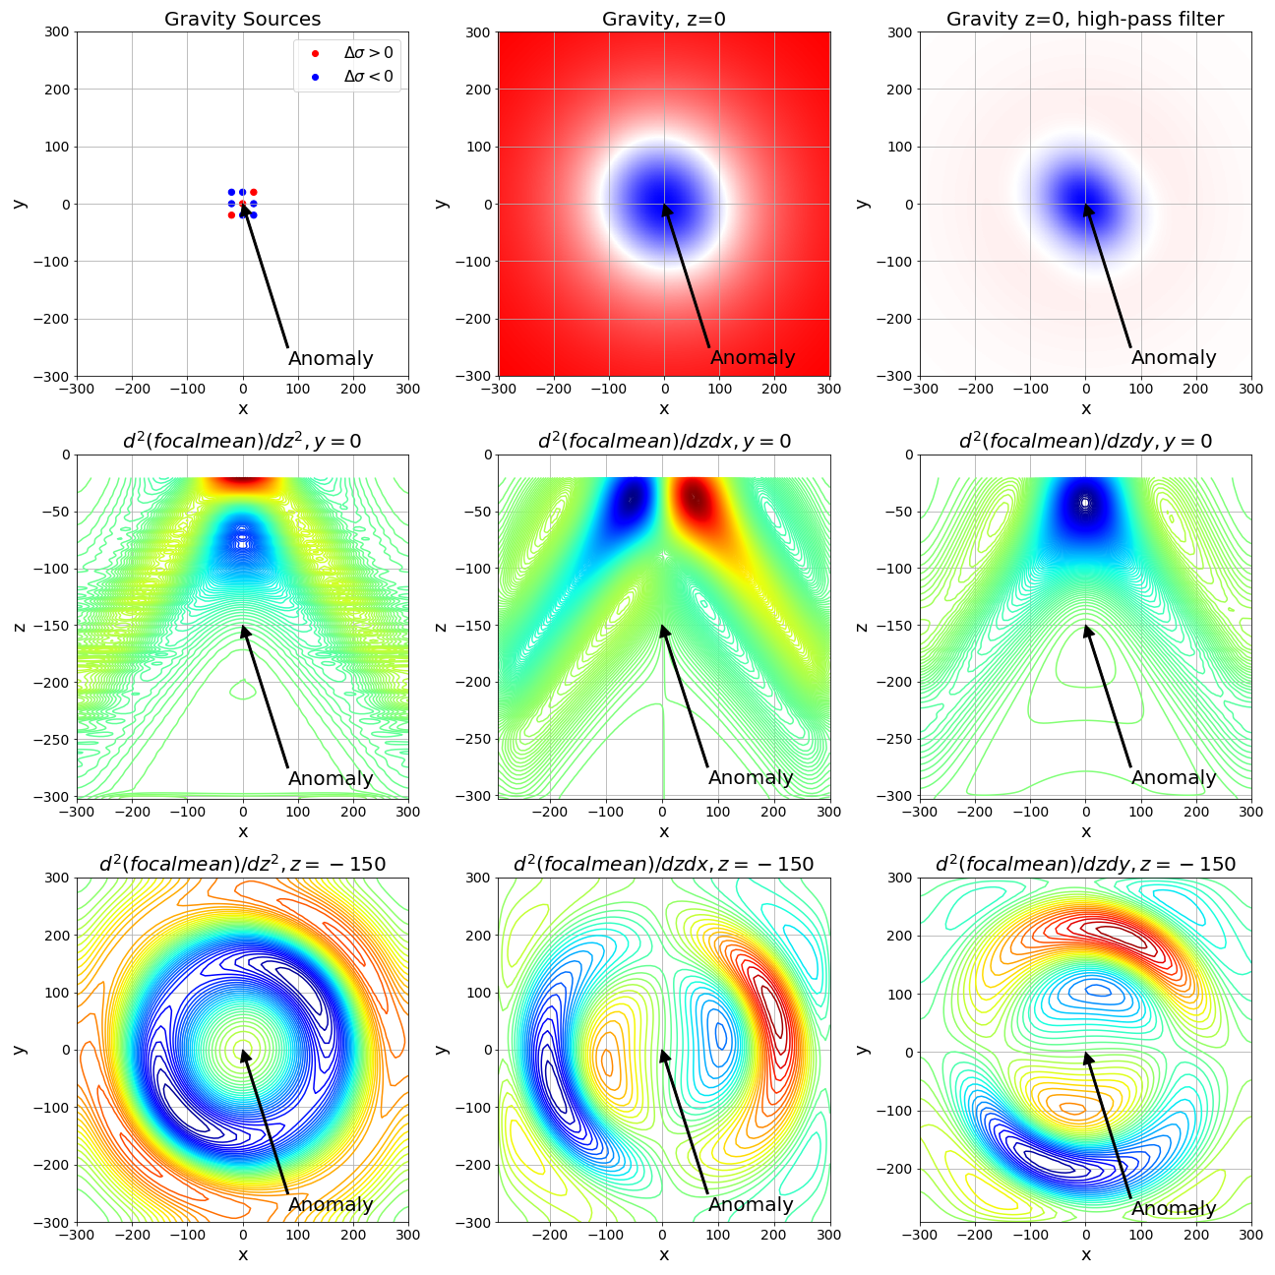
Отметим возникновение асимметрии как на поверхности в гравитационном поле при z=0, так и в сечении градиентов построенного 3D куба на целевой глубине. Картина гравитационного поля на поверхности без фильтрации представляет собой выраженные эллипсы.
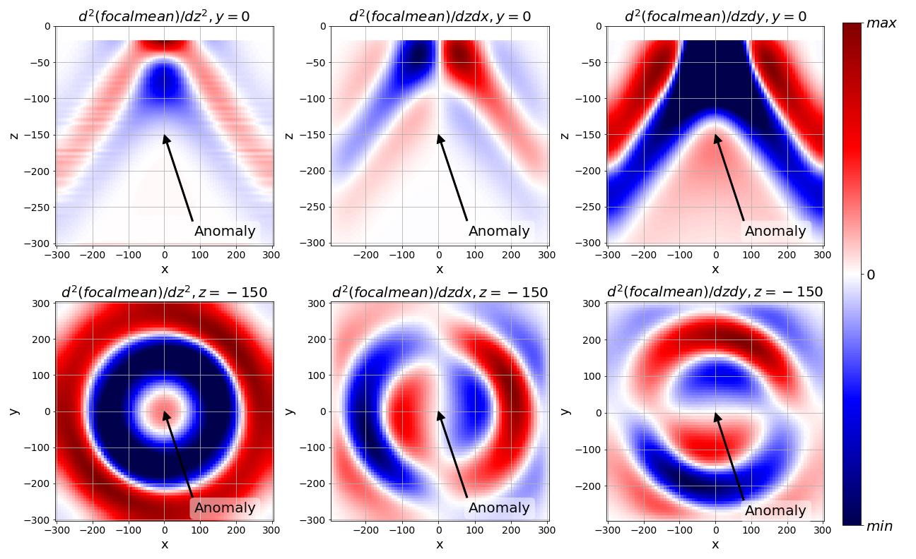
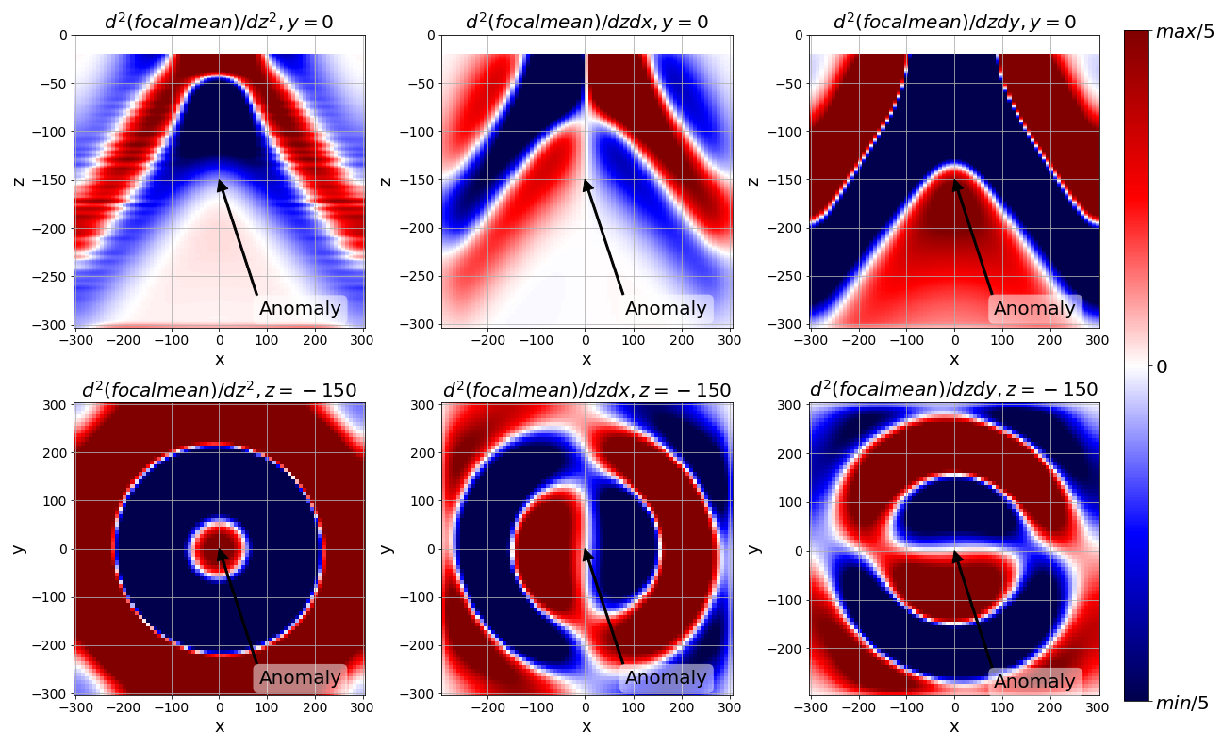
Выводы

Как показано выше, использование КПР позволяет получать решение модифицированной обратной задачи гравики для измеренных значений аномальной силы тяжести на поверхности. Ложные аномалии в случае непрерывной среды будут перекрываться истинными аномалиями и могут искажать истинную картину распределения аномалий плотности. Эта проблема может быть решена путем выбора подходящего масштаба таким образом, чтобы ложные аномалии были или слабее по амплитуде или меньшего пространственного размера и вызванные их наложением искажения были минимальны. Также показано, что при увеличении расстояния между источниками и уменьшении различия аномальных плотностей точность метода увеличивается, при уменьшении расстояния между источниками и увеличении различия аномальных плотностей точность уменьшается.

Для различных конфигураций источников показаны соответствующие им рисунки на поверхности, которые являются уникальными и хорошо распознаваемыми. Таким образом, даже визуально оказывается возможно определить расположение и типы конфигураций источников, основываясь лишь на картине гравитационного поля на поверхности. Глубины залегания заданных конфигураций источников линейно пропорциональны радиусам соответствующих им колец, при этом коэффициент пропорциональности зависит от метода измерения радиуса, см. [2]. Для некоторых конфигураций источников этот коэффициент также зависит от асимметрии масс положительных и отрицательных источников в конфигурации.

Список литературы:

[1] Alexey Pechnikov, Robust Depth Estimation Using Circular Mean Radon Transform for the Inverse Potential Problem, 2018
https://github.com/mobigroup/articles/blob/master/gravity/sphere_radon.pdf

[2] Alexey Pechnikov, Применение высокочастотной компоненты потенциальных полей для решения обратной задачи, 2018
https://github.com/mobigroup/articles/blob/master/gravity/circle_radon.pdf

[] Ю.В. Утюпин, С.Г. Мишенин, ПЛОЩАДНАЯ ЛОКАЛИЗАЦИЯ ИСТОЧНИКОВ ГЕОПОТЕНЦИАЛЬНЫХ ПОЛЕЙ НА ОСНОВЕ МЕТОДА ОСОБЫХ ТОЧЕК, Геология и геофизика, 2012, т. 53, № 10, с. 1445—1452, УДК 550.8.053:550.83.015

